無段調速攻牙鑽床兩用機 操作使用說明及解析示意圖
操作方法：
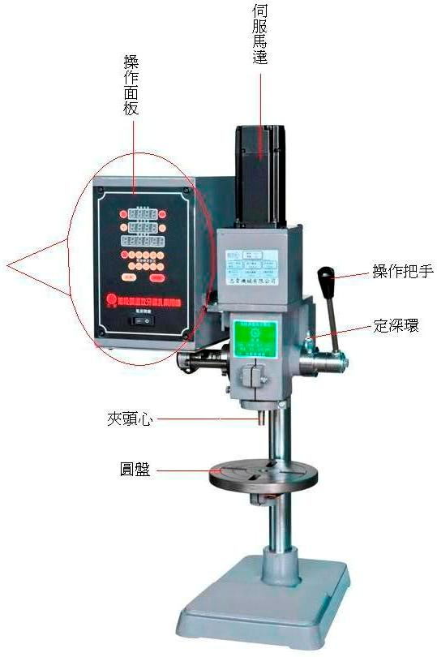
- 請先檢查電壓是否匹配、確認兩件模具是否固定。
- 開啟電源:
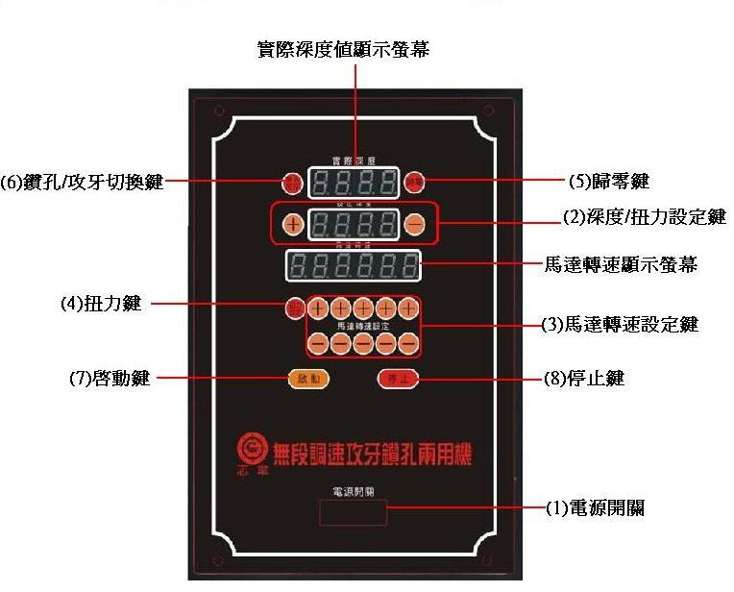
將電源插頭插在電源插座上，按下控制器面板上的圖[(1)電源開關]。
- 設定工作深度
  - 在面板第二列圖[(2)深度/扭力鍵]中按+或-鍵輸入鑽頭到工件上欲工作的深度。
  - 若無法確定深度,可以將鑽床扳手壓下到工作深度,再依面板上的[實際深度值顯示螢幕]所顯示的實際深度的數值做設定。
  - 將手把下壓至設定的深度(實際深度顯示螢幕和設定深度螢幕一樣數值)。
- 輸入馬達轉速
- 在面板上圖[(3)馬達轉速設定鍵]的位置按＋或－鍵，將適當的馬達轉速輸入，從右至左的(＋)(－)鍵,分別對應馬達轉速欄中的個，拾，佰，仟位的轉速單位。
- 馬達轉速限定為最低200rpm，最高3000rpm。
- 設定扭力
  - 按下面板上圖[(4)扭力鍵]，在面板第二列[(2)深度/扭力設定鍵]，會轉換為扭力設定，按＋或－鍵輸入所須的扭力值，輸入完後再按一次扭力鍵即回復到工作畫面。
  - 扭力設定值為5%~100%(400W最大扭力1.27n/m、750W最大扭力2.39n/m)。建議設定值為80％。
- 歸零
按下面板上圖[(5)歸零鍵]，將工作點回歸為零，避免工作深度失準。
- 鑽孔與攻牙轉換
若不要攻牙只要鑽孔工作時，可按面板上圖[(6)鑽孔/攻牙切換鍵]來切換工作模式，在切換到鑽孔模式時，面板的第二列圖[(2)深度/扭力設定鍵]將不會有作用螢幕也沒有顯示。
- 開始工作
按下面板上圖[(7)啟動鍵]，啟動馬達拉下手把即可工作，若需停止或遇緊急事件可按圖[(8)停止鍵]來停止，重新工作時再按啟動鍵即可。
注意事項：
- 請避免使用多孔插座、延長線或多機使用同一插座，以免電壓不夠而造成馬達燒損。
- 請勿超載工作，會使驅動器超負荷，而致控制器損毀。

